**МУНИЦИПАЛЬНОЕ БЮДЖЕТНОЕ**

**ОБЩЕОБРАЗОВАТЕЛЬНОЕ УЧРЕЖДЕНИЕ**

**СРЕДНЯЯ ОБЩЕОБРАЗОВАТЕЛЬНАЯ ШКОЛА №8**

**ИМЕНИ ПАВЛА ИВАНОВИЧА КОЧЕРГА**

**МУНИЦИПАЛЬНОГО ОБРАЗОВАНИЯ ЩЕРБИНОВСКИЙ РАЙОН СЕЛО НИКОЛАЕВКА**

**ПРИКАЗ**

от 20.08.2019 № 182\1

с. Николаевка

**О назначении ответственного за ведение школьного сайта**

С целью создания условий для реализации информационного обеспечения граждан, органов государственной власти, органов местного самоуправления, организаций и общественных объединений, стимулирования формирования единой инфраструктуры информационных ресурсов общеобразовательного учреждения и с целью приведения сайта в соответствие с требованиями Федерального Закона от 29.12.2012г. №273 ФЗ «Об образовании в Российской Федерации» п р и к а з ы в а ю:

1. Утвердить переработанное положение в соответствии со ст.29 Федерального Закона от 29.12.2012г. №273 -ФЗ «Об образовании в Российской Федерации» о школьном сайте МБОУ СОШ №8 с. Николаевка.
2. Назначить ответственным администратором школьного сайта Олейник А.Н..- учителя информатики. Олейник А.Н. вменить в обязанность: - своевременное обновление сайта; - ответственность за содержание информации на сайте; - наполнение содержания сайта в соответствии ст. 29 Федерального Закона от 29.12.2012г. №273 ФЗ «Об образовании в Российской Федерации», Правилами размещения на официальном сайте ОУ в информационно-телекоммуникационной сети «Интернет» и обновления информации об образовательной организации утвержденным Постановлением Правительства РФ от 10.07.2013г. №582.
3. Назначить команду по сбору информации для наполнения школьного сайта и его ведению в следующем, составе:

• А.В. Искакову - заместитель директора по УВР;

* Г.И. Цигельман - заместитель директора по ВР;
* Сюсюра А.А. - председатель ПК.

Команде по ведению сайта: - представлять полную информацию о работе школы на сайте - размещать необходимые документы вышестоящих организаций, касающиеся образовательного процесса в строгом соответствии с Положением о сайте.

1. Ответственность за исполнение данного приказа возложить на администратора школьного сайта Олейник А.Н.
2. Общий контроль возложить на заместителя директора по УВР А.В. Искакову.

6. Контроль за выполнением настоящего приказа оставляю за собой.

7. Приказ вступает в силу со дня его подписания.

Директор муниципального бюджетного

общеобразовательного учреждения

средняя общеобразовательная школа № 8

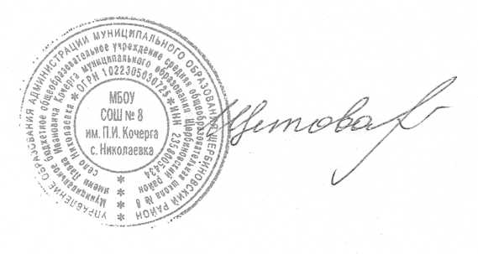имени Павла Ивановича Кочерга муниципального

образования Щербиновский район

село Николаевка И.Г.Щеглова